**Informe Prueba Talento B**

**Backend**

**Juan Pablo Giraldo Tamayo**

**Noviembre 2024**

**Introducción**

Debido a la inmediatez y las características del proyecto, este reto se abordó con la perspectiva de ajustarse a los requerimientos de un cliente y la capacidad de adaptación e investigacion de nuevas tecnologías, debido a que las tecnologías propuestas en el reto no se disponía mucha experticia, pero en el proceso de realizar este reto fue posible, entender, aprender y sacar adelante la solución y el aplicativo propuesto.

**Analisis del reto**

La primera etapa del desarrollo de este reto fue analizar con exactitud lo que se habia pedido en el documento, requerimientos, funcionalidades, tecnologías, pantallas, etc. Para asi poder afrontar el reto de la forma mas amena, organizada y consistentemente.

**Diseño de la base de datos**

El reto requería realizar la base de datos del aplicativo en Postgres, porque lo despues de analizar el reto, se comenzó a diseñar la base de datos, paso muy importante en el principio de un desarrollo ya que una base de datos bien diseñada hace que el proceso de desarrollo y programación se haga mucho mas sencillo. En este paso se generó el diagrama siguiente:

(Para mejor visualización la imagen esta adjunta en el correo)

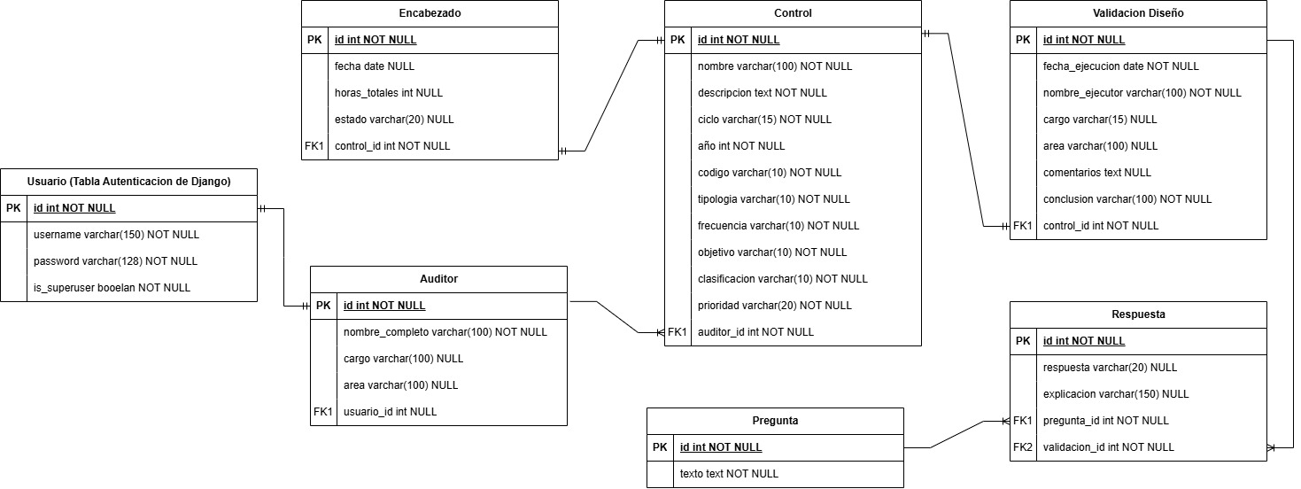

**Investigacion**

El reto propuesto era realizar un desarrollo web utilizando el framework Django, este framework e incluso el lenguaje de Python resultaban un poco desconocidos por lo que despues de entender que era lo que se estaba pidiendo en el documento, lo inmediatamente siguiente fue investigar, leer documentación, ver videos y demás para afrontar el reto en las mejores condiciones, se utilizaron recursos como:

* <https://docs.djangoproject.com/en/5.1/>
* Videos de youtube
* Cursos de platzi
* Herramientas de inteligencia artificial

**Configuración del entorno**

Se comenzó por configurar el proyecto, crear el entorno virtual, instalar Django y las librerías y dependencias requeridas como psycopg[binary], etc. Despues de haber instalado todo lo necesario se creo el archivo requirements.txt para mejor manejo de las dependencias para herramientas de manejo de versiones como git, tambien se realizó el. gitignore y se creó el archivo. env para manejar de forma mas segura las configuraciones o datos sensibles del settings.py como la conexión a la base de datos o la “SECRET_KEY” y por último se creó el super usuario para poder gestionar los datos de la base de datos de una forma más cómoda.

**Desarrollo**

Despues de tener todo el entorno configurado se dispuso por comenzar a mapear las entidades establecidas en el diseño de la base de datos, se creó la aplicación, como es llamado en Django, control donde se crearon todos los modelos de la base de datos con sus debidas relaciones, valores por defecto, etc. Seguido de esto se realizó la migración de todos estos modelos y de los que vienen incluidos en Django por defecto, los cuales se utilizaran más tarde, debido a que se relacionó la tabla auditora con el auth_user y asi poder realizar el módulo de autenticacion.

Despues forma básica y sin muchos estilos, los templates HTML más sencillos como el base, la plantilla en la cual iban a aparecer todas las otras y la barra de navegación.

Seguido de esto se empezó con el módulo o aplicación de autenticación, gracias a las tablas que vienen ya con Django y a su funcionalidad de autenticación se realizó todo el inicio y cierre de sesión de la aplicación incorporado con su propio template de login y botón de cierre de sesión.

Gracias al desarrollo del modulo de inicio de sesión y autenticación de empezó a realizar la vista para listar los controles asignados a un auditor dependiendo del ciclo y del año que ingresa a la hora de iniciar sesión, se generó un template básico para comprobar y probar su funcionalidad y se empezaron a incorporar los botones que darían paso a las demás vistas solicitadas.

Con estos avances se dispuso a empezar a realizar la vista de validación de diseño, en esta vista se tuvo que incorporar varias funcionalidades, como mostrar la información del control, realizar el formulario para la validación y el listado de preguntas con sus respectivos campos de respuesta, todo esto para poder validar la conclusión del diseño y con esto tener los datos requeridos para el último paso y funcionalidad de encabezado del control.

Por ultimo se desarrollo la vista del encabezado del control, esta vista incorpora detalles similares a la vista de validación de diseño, como mostrar los detalles del control y el formulario de la misma entidad “Encabezado” y de alguna forma se necesitaba la funcionalidad de validación de diseño a que con esta se podía validar el estado del control.

**Testing**

Despues de haber terminado las funcionalidades se consideró lo más pertinente ponerlas a prueba y realizar el testing con el módulo unittest para asi asegurar con pruebas unitarias la funcionalidad total del codigo, se realizaron pruebas para cada funcionalidad tratando de tener en cuenta todos los escenarios posibles.

**Ajustes visuales**

Ya con las funcionalidades hechas y cumpliendo con los requerimientos, se dispuso a añadir detalles visuales al aplicativo web, se empezó a utilizar Tailwind para darle estilo a la página, se empezó a probar bastantes diseños, colores, distribuciones hasta que se quedo con la paleta de colores y distribución de la página, que, según la convocatoria y el documento del reto, se veía más pertinente. Tambien se implemento funciones y cuadros de texto interactivos para informar al usuario de las acciones realizadas en el aplicativo.

**Documentación**

Por ultimo se documento el proyecto, dejando plasmada la configuración y pasos necesarios para poner en marcha el proyecto en el README.md del mismo, y la documentación necesaria en cada una de las funciones realizadas en el codigo